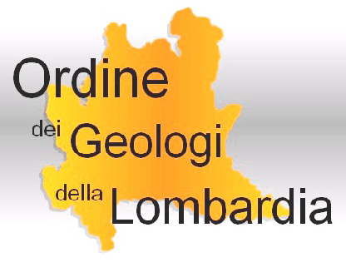

SCHEDA DI ISCRIZIONE

IL DEPOSITO NAZIONALE PER LO SMALTIMENTO DEI RIFIUTI RADIOATTIVI:
ASPETTI GEOLOGICI ED AMBIENTALI
LUNEDI’ 13 LUGLIO 2015
DIPARTIMENTO DI SCIENZE DELLA TERRA
AULA STOPPANI – VIA MANGIAGALLI 34 – MILANO

NOME: | COGNOME:
INDIRIZZO:
TELEFONO: | E-MAIL:
EVENTUALE ORDINE D’APPARTENENZA E NUMERO DI ISCRIZIONE:
Si ricorda che i dati verranno utilizzati in conformità al D.Lgs. 196/2003

Per perfezionare l’iscrizione è necessario inviare entro e non oltre venerdì 10 luglio la scheda compilata via mail alla Segreteria dell’Ordine dei Geologi della Lombardia all’indirizzo: segreteria@geolomb.it

Le iscrizioni saranno accettate sino ad esaurimento dei posti disponibili.

